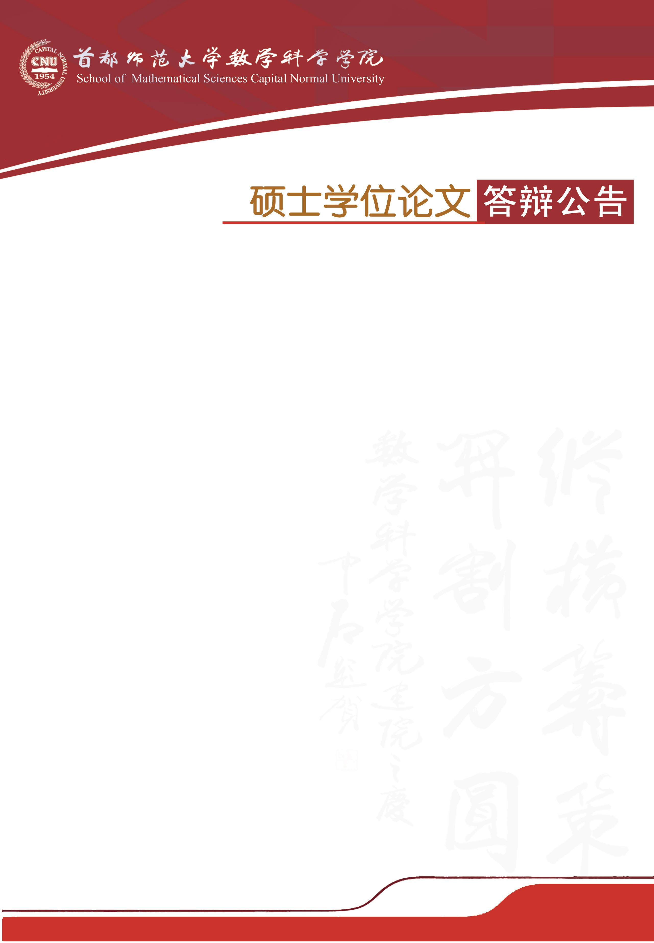

学科专业：数学教育

答辩时间：2019年5月11日（星期六）13:30开始

答辩地点：首都师范大学教二楼727教室

答辩委员会主席：连四清教授（首都师范大学）

答辩委员会成员：伍春兰副教授（北京教育学院）

马恩林副教授（首都师范大学）

|  |  |  |
| --- | --- | --- |
| **答辩人** | **论文题目** | **指导教师** |
| 张娟 | 最短路径问题在欧氏几何与非欧几何中的探究 | 王安教授 |